T.C
SİNCAN KAYMAKAMLIĞI
ALTINORDU LAYIKA AKBİLEK İLKOKULU MÜDÜRLÜĞÜ

2019-2023 STRATEJİK PLANI

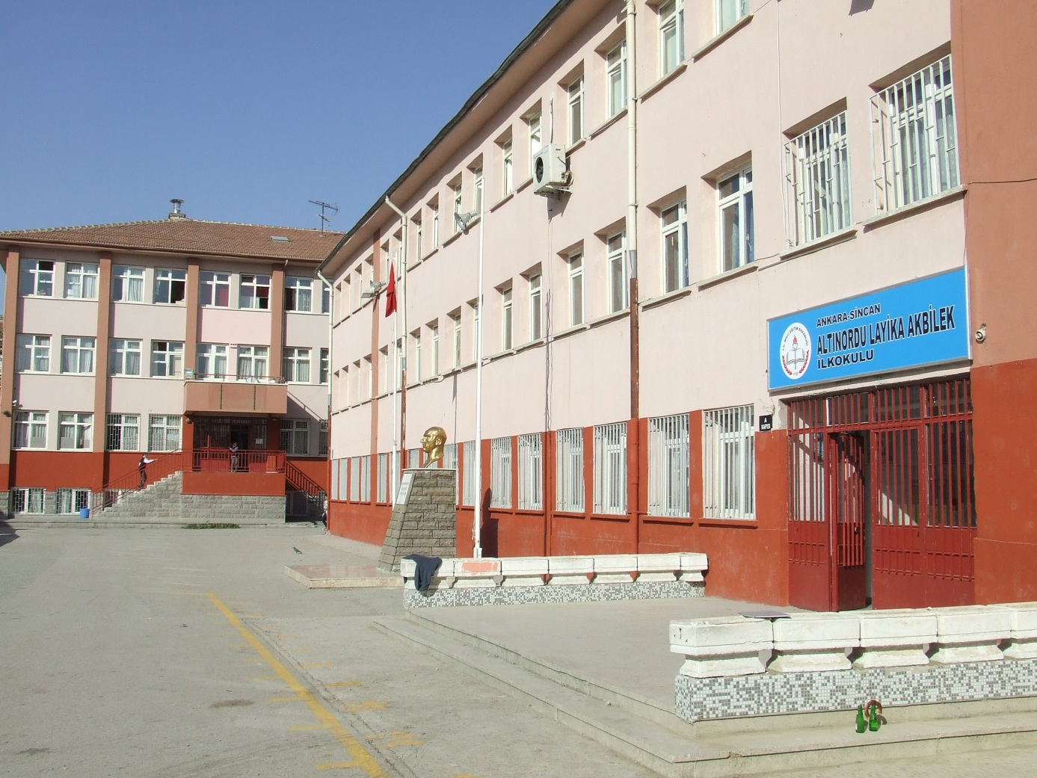
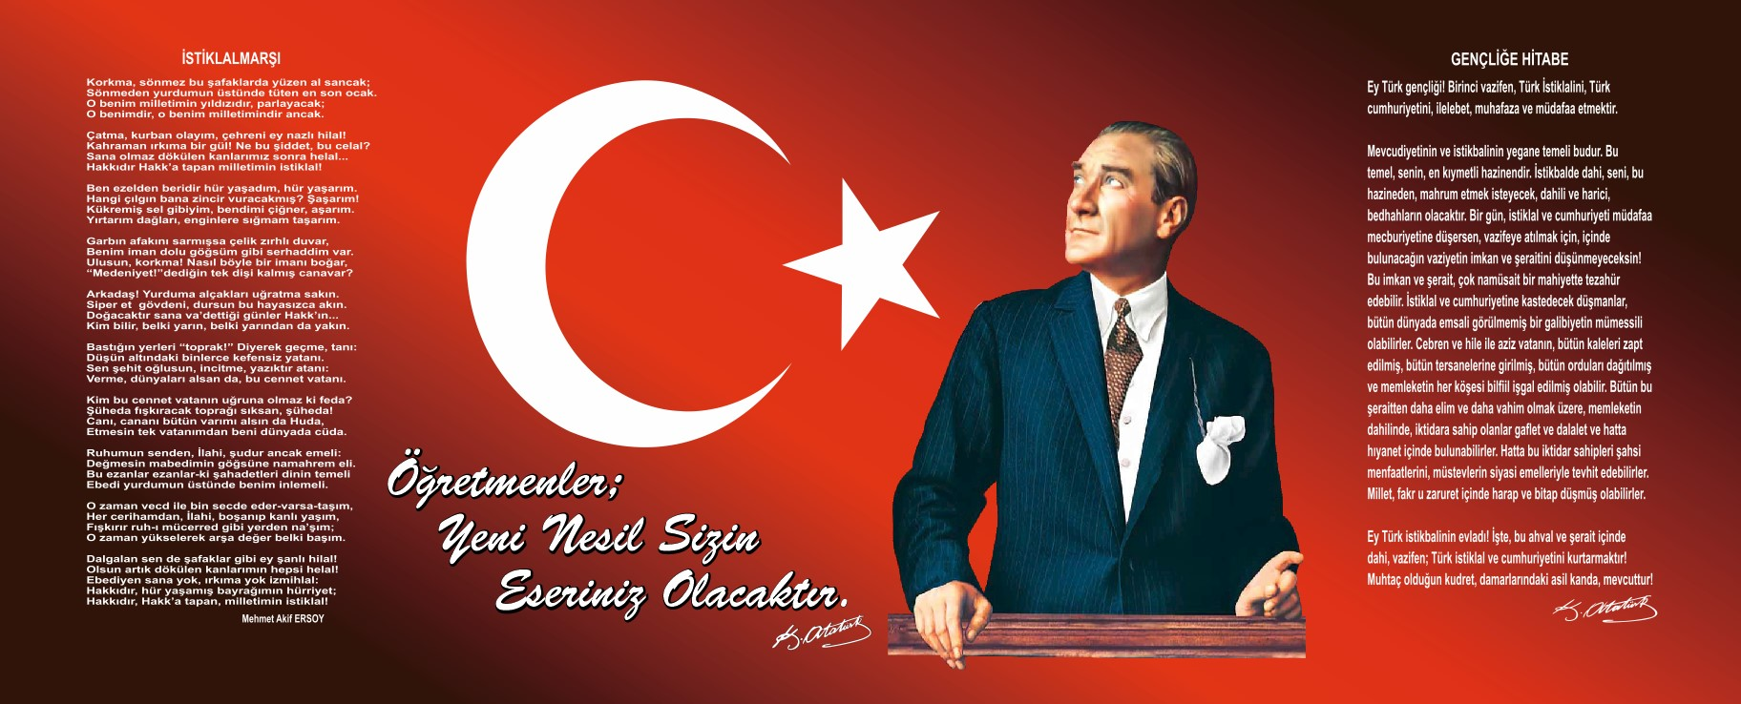

SUNUŞ
Türk Milli Eğitim sisteminde son yıllarda eğitim kalitesini geliştirme çalışmaları kapsamında, Planlı Okul Gelişim Modeli “Okulda Stratejik Yönetim” yeniden düzenlenerek okulların kullanımına sunulmuştur. İlköğretim Kurumları, başta olmak üzere kendilerinden beklenen işlevleri yerine getirebilmeleri, Planlı Okul Gelişim Modeli ve bu modeli etkin uygulamalarına bağlıdır. Günümüzde kurumlar işlevlerini geliştirecek, daha ileriye götürecek başka bir ifade ile geleceği şekillendirebilecek gerçekçi ve ulaşılabilir stratejik planlardan faydalanmaktadır.
Altınordu Layika Akbilek İlkokulu olarak bizler, günümüzdeki hızlı değişimlerin farkına vararak, stratejik plan yapmanın geleceğe hazırlanmanın yanında, geleceği de şekillendirmeyi hedefleyen bir yaklaşım olduğuna inanıyoruz. Bu nedenle stratejik planlama çalışmaları, okulumuzun vizyonunu gerçekleştirmek üzere ortaya konulmuş somut bir çalışmadır. Bu plan ile zayıf ve güçlü yönlerimiz tespit edilerek güçlü taraflarımızın daha da geliştirilmesi, zayıf yönlerimizin ise iyileştirilmesi ve güçlü duruma getirilmesi için stratejik amaçlar ve hedefler belirlenmiştir. Milli Eğitim Bakanımızın açıkladığı 2023 vizyonunda bahsettiği gibi çocuklarımıza ,okul dışı kalmış genç ve yetişkinlerimize 21.yüzyıl becerilerine yönelik farkındalık ve beceri eğitimleri bizim için de önem arz etmektedir. Daha kaliteli ,daha verimli, ders saatlerinin ve çeşidinin azaldığı öğrencilerin yönelimine göre esnek ,öğrenci temelli ,ilkokullarda not yerine beceri temelli değerlendirmenin olduğu sosyal kültürel faaliyetlere yer veren tasarım- beceri atölyelerinin kurulduğu bir okul olmak istiyoruz. Bu yönde adımlarımızı da atıyoruz.
Okulumuzun İlköğretim alanındaki başarılarının artarak devam edebilmesi, teknolojik gelişmeler ışığında daha da nitelikli bir eğitim verilebilmesi için oluşturulan bu plan, sosyal paydaşlarımıza olan sorumluklarımızı yerine getirmede ve kaynaklarımızın planlı ve etkin bir şekilde kullanılmasında yol haritası olacaktır.
Mustafa Kemal Atatürk’ün 1930 yılında söylediği “Yolunda yürüyen bir yolcunun yalnız ufku görmesi yeterli değildir. Muhakkak ki ufkun ötesini de görmesi ve bilmesi gerekir.” sözü ile gelecekte düşünmemizi ve geleceği planlamamızı öğütlemiştir. Ülkemizin yakın bir gelecekte lider ülkelerden biri olacağını öngörüyoruz. Bu öngörü doğrultusunda okulumuzun 2019-20123 yılları arasında yapacağı çalışmalar ile stratejik plandaki amaç ve hedeflere ulaşacağına inanıyoruz.
Stratejik planın oluşturulmasında emeği geçen sosyal paydaşlarımıza ve Stratejik Planlama Ekibine teşekkür ederim.
Mehmet ŞAHİN
Okul Müdürü

İçindekiler
Sunuş 4
İçindekiler 5
BÖLÜM I: GİRİŞ ve PLAN HAZIRLIK SÜRECİ 5
BÖLÜM II: DURUM ANALİZİ 6
Okulun Kısa Tanıtımı * 6
Okulun Mevcut Durumu: Temel İstatistikler 7
PAYDAŞ ANALİZİ 14
GZFT (Güçlü, Zayıf, Fırsat, Tehdit) Analizi * 16/17
Gelişim ve Sorun Alanları 19/20
BÖLÜM III: MİSYON, VİZYON VE TEMEL DEĞERLER 21
MİSYONUMUZ * 21
VİZYONUMUZ * 21
TEMEL DEĞERLERİMİZ * 22
BÖLÜM IV: AMAÇ, HEDEF VE EYLEMLER 23
TEMA I: EĞİTİM VE ÖĞRETİME ERİŞİM 23
TEMA II: EĞİTİM VE ÖĞRETİMDE KALİTENİN ARTIRILMASI 24
TEMA III: KURUMSAL KAPASİTE 32
V. BÖLÜM: MALİYETLENDİRME 37
VI. BÖLÜM: İZLEME VE DEĞERLENDİRME 37

BÖLÜM I: GİRİŞ ve PLAN HAZIRLIK SÜRECİ
2019-2023 dönemi stratejik plan hazırlanması süreci Üst Kurul ve Stratejik Plan Ekibinin oluşturulması ile başlamıştır. Ekip tarafından oluşturulan çalışma takvimi kapsamında ilk aşamada durum analizi çalışmaları yapılmış ve durum analizi aşamasında paydaşlarımızın plan sürecine aktif katılımını sağlamak üzere paydaş anketi, toplantı ve görüşmeler yapılmıştır.
Durum analizinin ardından geleceğe yönelim bölümüne geçilerek okulumuzun amaç, hedef, gösterge ve eylemleri belirlenmiştir. Çalışmaları yürüten ekip ve kurul bilgileri altta verilmiştir.

STRATEJİK PLAN ÜST KURULU

Üst Kurul Bilgileri |  | Ekip Bilgileri
Adı Soyadı | Unvanı | Adı Soyadı | Unvanı
1.Mehmet ŞAHİN | Okul Müdürü | 1.Mehtap ZAFRAK | Müdür Yardımcısı
2.Hacı Yusuf SARI | Müdür Yardımcısı | 2.Canan ÜNAL | Sınıf Öğretmeni
3.Özgür CİNER KIRMIZI | Koordinatör Rehber Öğretmen | 3.Naciye ÖZCAN | Sınıf Öğretmeni
4.Öztekin AVCI | Okul Aile Birliği Başkanı | 4.Meryem ÇETİN | Sınıf Öğretmeni
5.Demet YILDIRIM | Yönetim Kurulu Üyesi | 5.Zeynep DİYKAN KARANLIK | Sınıf Öğretmeni
 |  | 6.Mehtap DEMİRTAŞ | Veli

BÖLÜM II: DURUM ANALİZİ
Durum analizi bölümünde okulumuzun mevcut durumu ortaya konularak neredeyiz sorusuna yanıt bulunmaya çalışılmıştır.
Bu kapsamda okulumuzun kısa tanıtımı, okul künyesi ve temel istatistikleri, paydaş analizi ve görüşleri ile okulumuzun Güçlü Zayıf Fırsat ve Tehditlerinin (GZFT) ele alındığı analize yer verilmiştir.

Okulun Kısa Tanıtımı
Okulumuz A ve B Blok olmak üzere iki binadan oluşmaktadır. A Blok 1992 yılında yapılmış olup okula; Doğu Avrupa’daki son Türk İmparatorluğu olan Altınordu İmparatorluğu’ndan esinlenilerek Altınordu İlkokulu adı verilmiştir.
Okulumuzun B Bloğu 2003 yılında hayırsever vatandaş Özkent AKBİLEK tarafından yaptırılarak aynı yıl eğitim öğretime açılmıştır. B Bloğun kullanıma başlanması ile birlikte okulumuzun adı Özkent AKBİLEK’in annesinin adı da eklenerek “Altınordu Layika Akbilek İlköğretim Okulu” olarak değiştirilmiştir.
4+4+4 eğitim sistemine geçişte yapılan planlamayla okulumuz İlkokula dönüştürülerek adı “Altınordu Layika Akbilek İlkokulu”olmuştur. Kademeli geçiş sistemi uygulamış olup; dönüşüm tamamlanarak 2014-2015 eğitim öğretim yılından itibaren ilkokul olarak hizmet vermektedir.
Okul bahçesinde 2012 yılında yapımına başlanmış olan Kapalı Spor Salonunun inşaatı tamamlanmış olup, 2015 Kasım ayı itibariyle kullanılmaya başlanmıştır.

Okulun Mevcut Durumu: Temel İstatistikler

Okul Künyesi
Okulumuzun temel girdilerine ilişkin bilgiler altta yer alan okul künyesine ilişkin tabloda yer almaktadır.

Temel Bilgiler Tablosu- Okul Künyesi
İli: ANKARA |  |  |  | İlçesi: SİNCAN
Adres: | İstasyon Mahallesi Erdal Sokak No:13 Sincan |  |  | Coğrafi Konum (link)*: |  | https://goo.gl/maps/tUeNCSo5Ny
Telefon Numarası: | ( 0312) 271 13 64 |  |  | Faks Numarası: |  | (0312) 268 13 17
e- Posta Adresi: | 879489@meb.k12.tr |  |  | Web sayfası adresi: |  | Altinordulayıkaakbilek.meb.k12.tr
Kurum Kodu: | 879489 |  |  | Öğretim Şekli: |  | İkili (Tam Gün/İkili Eğitim)
Okulun Hizmete Giriş Tarihi : A Blok :1992 B Blok :2003 |  |  |  | Toplam Çalışan |  | 90
Öğrenci Sayısı: | Kız | 655 |  | Öğretmen Sayısı | Kadın | 62
Öğrenci Sayısı: | Erkek | 669 |  | Öğretmen Sayısı | Erkek | 16
Öğrenci Sayısı: | Toplam | 1324 |  | Öğretmen Sayısı | Toplam | 78
Derslik Başına Düşen Öğrenci Sayısı |  |  | :22 | Şube Başına Düşen Öğrenci Sayısı |  |  | :22
Öğretmen Başına Düşen Öğrenci Sayısı |  |  | :22 | Şube Başına 30’dan Fazla Öğrencisi Olan Şube Sayısı |  |  | :0
Öğrenci Başına Düşen Toplam Gider Miktarı* |  |  | 7.978 | Öğretmenlerin Kurumdaki Ortalama Görev Süresi |  |  | 12

Çalışan Bilgileri
Okulumuzun çalışanlarına ilişkin bilgiler altta yer alan tabloda belirtilmiştir.
Çalışan Bilgileri
Unvan* | Erkek | Kadın | Toplam
Okul Müdürü ve Müdür Yardımcısı | 3 | 1 | 4
Sınıf Öğretmeni-Okul Öncesi Öğrt.- Özel Eğt. Öğrt. | 12 | 54 | 66
Branş Öğretmeni(İngilizce-Din Kültürü) | - | 5 | 5
Rehber Öğretmen | 1 | 2 | 3
İdari Personel(Memur) | 1 | - | 1
Yardımcı Personel | 2 | 7 | 9
Güvenlik Personeli | - | 2 | 2
Toplam Çalışan Sayıları | 19 | 71 | 90

Okulumuzun Bina Alanları
Okulumuzun binası ile açık ve kapalı alanlarına ilişkin temel bilgiler altta yer almaktadır.
Okul Yerleşkesine İlişkin Bilgiler
Okul Bölümleri |  | Özel Alanlar | Var | Yok
Okul Kat Sayısı | A Blok Bodrumlu 4 Kat /B Blok 3 Kat | Çok Amaçlı Salon | X
Derslik Sayısı | 35 | Çok Amaçlı Saha | X
Derslik Alanları (m2) | A Blok:38.88  B Blok:49.64 | Kütüphane | X
Kullanılan Derslik Sayısı | 35 | Fen Laboratuvarı | X
Şube Sayısı | 67 | Bilgisayar Laboratuvarı |  | X
İdari Odaların Alanı (m2) | Müdür O.:32,ABlok:20,B Blok 28/20 | İş Atölyesi |  | X
Öğretmenler Odası (m2) | A Blok:28 / B Blok:52 | Beceri Atölyesi |  | X
Okul Oturum Alanı (m2) | 10.698 | Pansiyon |  | X
Okul Bahçesi (Açık Alan)(m2) | 9.170.61
Okul Kapalı Alan (m2) | A Blok:478  B Blok:726
Sanatsal, bilimsel ve sportif amaçlı toplam alan (m²) | 593.39Spor S.
Kantin (m2) | 50
Tuvalet Sayısı | 38 Adet

Sınıf ve Öğrenci Bilgileri
Okulumuzda yer alan sınıfların öğrenci sayıları alttaki tabloda verilmiştir.
SINIFI | Kız | Erkek | Toplam | SINIFI | Kız | Erkek | Toplam
Anasınıfı A Ş. | 8 | 11 | 19 | 1/K | 11 | 11 | 22
Anasınıfı B Ş. | 8 | 12 | 20 | 1/L | 10 | 10 | 20
Anasınıfı C Ş. | 9 | 11 | 20 | 1/M | 8 | 12 | 20
Anasınıfı D Ş. | 10 | 10 | 20 | 1/N | 8 | 12 | 20
Anasınıfı E Ş. | 12 | 9 | 21 | 1/A Özel Eğt. | 1 | 0 | 1
Anasınıfı F Ş. | 9 | 11 | 20 | 2/A | 0 | 1 | 1
1/A | 12 | 11 | 23 | 2/B | 10 | 12 | 22
1/B | 13 | 11 | 24 | 2/C | 12 | 10 | 22
1/C | 11 | 9 | 20 | 2/D | 11 | 11 | 22
1/D | 11 | 12 | 23 | 2/E | 13 | 8 | 21
1/E | 11 | 13 | 24 | 2/F | 11 | 11 | 22
1/F | 13 | 10 | 23 | 2/G | 14 | 8 | 22
1/G | 9 | 10 | 19 | 2/H | 10 | 14 | 24
1/H | 9 | 11 | 20 | 2/I | 13 | 11 | 24
1/I | 9 | 12 | 21 | 2/İ | 13 | 10 | 23
1/İ | 9 | 12 | 21 | 2/J | 12 | 11 | 23
1/J | 11 | 9 | 20 | 2/K | 11 | 14 | 25
2/L | 14 | 9 | 23 | 4/A | 8 | 16 | 24
2/A Özel Eğt. | 1 | 1 | 2 | 4/B | 12 | 12 | 24
3/A | 7 | 11 | 18 | 4/C | 12 | 13 | 25
3/B | 9 | 8 | 17 | 4/D | 10 | 11 | 21
3/C | 11 | 11 | 22 | 4/E | 10 | 13 | 23
3/D | 12 | 8 | 20 | 4/F | 8 | 14 | 22
3/E | 14 | 8 | 22 | 4/G | 12 | 10 | 22
3/F | 12 | 8 | 20 | 4/H | 9 | 10 | 19
3/G | 9 | 12 | 21 | 4/I | 7 | 15 | 22
3/H | 9 | 13 | 22 | 4/İ | 10 | 11 | 21
3/I | 3 | 14 | 17 | 4/J | 10 | 11 | 21
3/İ | 10 | 10 | 20 | 4/K | 8 | 12 | 20
3/J | 8 | 11 | 19 | 4/L | 11 | 7 | 18
3/K | 11 | 11 | 22 | 4/M | 14 | 11 | 25
3/L | 12 | 11 | 23 | 4/A Özel Eğt. | 1 | 2 | 3
3/M | 13 | 9 | 22
3/N | 8 | 10 | 18
3/A Özel Eğt. | 2 | 2 | 4
*Sınıf sayısına göre istenildiği kadar satır eklenebilir.

Donanım ve Teknolojik Kaynaklarımız
Teknolojik kaynaklar başta olmak üzere okulumuzda bulunan çalışır durumdaki donanım malzemesine ilişkin bilgiye alttaki tabloda yer verilmiştir.
Teknolojik Kaynaklar Tablosu
Akıllı Tahta Sayısı | 0 | TV Sayısı | 6
Masaüstü Bilgisayar Sayısı | 30 | Yazıcı Sayısı | 11
Taşınabilir Bilgisayar Sayısı | 10 | Fotokopi Makinası Sayısı | 2
Projeksiyon Sayısı | 27 | İnternet Bağlantı Hızı

Gelir ve Gider Bilgisi
Okulumuzun genel bütçe ödenekleri, okul aile birliği gelirleri ve diğer katkılarda dâhil olmak üzere gelir ve giderlerine ilişkin son iki yıl gerçekleşme bilgileri alttaki tabloda verilmiştir.

Yıllar | Gelir Miktarı | Gider Miktarı
2016 | 96.721.65 | 96.721.65
2017 | 81.912.74 | 81.912.74

PAYDAŞ ANALİZİ
Kurumumuzun temel paydaşları öğrenci, veli ve öğretmen olmakla birlikte eğitimin dışsal etkisi nedeniyle okul çevresinde etkileşim içinde olunan geniş bir paydaş kitlesi bulunmaktadır. Paydaşlarımızın görüşleri anket, toplantı, dilek ve istek kutuları, elektronik ortamda iletilen önerilerde dâhil olmak üzere çeşitli yöntemlerle sürekli olarak alınmaktadır.
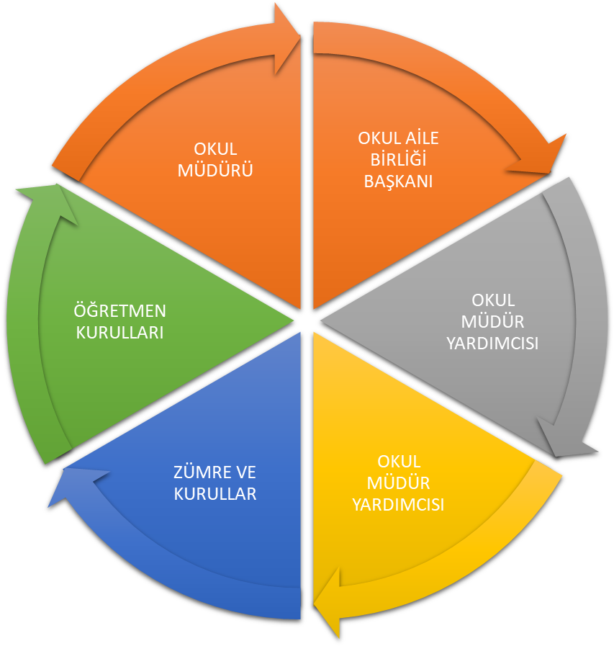
Paydaş anketlerine ilişkin ortaya çıkan temel sonuçlara altta yer verilmiştir.

Öğrenci Anketi Sonuçları:
Olumlu (Başarılı Yönlerimiz):Okulumuzda güvenlik görevlilerinin olması ,okul bahçesinin çevresinin tellerle kapatılmış olması ,pencere kilitleri, güvenlik kameralarının bulunması öğrencilerimizde okula güven duygusunu fazlalaştırmıştır. Okulumuzun iyi ısınması, okulumuzda labaratuvar, kütüphane ,kantin, çok amaçlı salon,ve spor salonunun olması ,gezilerin -faaliyetlerin sıklıkla yapılması, Rehberlik servisinin aktif çalışması ,tarım ve bilim şenliğinin yapılması, okulumuzun temiz olması, öğretmenlerimizin iyi ,şefkatli olması öğrenciler tarafından belirlenen olumlu yönlerimizdir.
Olumsuz (Başarısız Yönlerimiz):Okul Bahçesinde yeşil alanın az olması, internet erişiminde sorun yaşamamız, bilgisayar ve akıllı tahta ihtiyacı, sınıfların küçük olması, sıraların eski olması ,ikili eğitimin yapılması ,spor salonunda malzeme eksikliği, derslerde kullanılan araç gereçlerin eksikliği okulumuzun öğrenciler açısından olumsuz yönlerini ifade etmektedir.

Öğretmen Anketi Sonuçları:
Olumlu (Başarılı Yönlerimiz):Okulun düzenli olması ,öğretmenler arası iletişimin güçlü olması, özel eğitim ve destek eğitimi alanındaki çalışmalar ,sınıf mevcutlarının uygun olması, okuldaki güvenlik tedbirleri, idarecilerin ve öğretmenlerin tecrübeli olması, okulda işbirliği içinde çalışılması öğretmenler tarafından belirlenen olumlu yönlerimizdir.
Olumsuz (Başarısız Yönlerimiz):Teknolojik aksaklıkların olması, fiziksel koşulların uygun olmaması, ders araç gereçlerindeki eksiklikler öğretmenler tarafından belirlenen olumsuz yönlerimizdir.

Veli Anketi Sonuçları:
Olumlu (Başarılı Yönlerimiz):Okulun güvenli olması, temiz olması, okul idaresinin ılımlı, sıcak ve samimi olması, okul müdürünün donanımlı olması ,okul personelinin ilgili olması, rehberlik servisinin aktif olması, sosyal, kültürel ve sportif faaliyetlerinin sık yapılması, sınıf mevcutlarının uygun olması veliler tarafından belirlenen olumlu yönlerimizdir.
Olumsuz (Başarısız Yönlerimiz):İkili eğitimin olması, sabahçı öğrencilerin sınıfları pis bırakıyor olması, yeşil alan yetersizliği, sınıfların küçük olması, ders araç gereçlerin eksikliği, teknik konularda yaşanan sıkıntılar veliler tarafından belirlenen olumsuz yönlerimizdir.
GZFT (Güçlü, Zayıf, Fırsat, Tehdit) Analizi
Okulumuzun temel istatistiklerinde verilen okul künyesi, çalışan bilgileri, bina bilgileri, teknolojik kaynak bilgileri ve gelir gider bilgileri ile paydaş anketleri sonucunda ortaya çıkan sorun ve gelişime açık alanlar iç ve dış faktör olarak değerlendirilerek GZFT tablosunda belirtilmiştir. Dolayısıyla olguyu belirten istatistikler ile algıyı ölçen anketlerden çıkan sonuçlar tek bir analizde birleştirilmiştir.
Kurumun güçlü ve zayıf yönleri donanım, malzeme, çalışan, iş yapma becerisi, kurumsal iletişim gibi çok çeşitli alanlarda kendisinden kaynaklı olan güçlülükleri ve zayıflıkları ifade etmektedir ve ayrımda temel olarak okul müdürü/müdürlüğü kapsamından bakılarak iç faktör ve dış faktör ayrımı yapılmıştır.

İçsel Faktörler
Güçlü Yönler
Öğrenciler | Sınıf mevcutlarının eğitim-öğretime elverişli olması, Öğrencilerin okula devamının sağlanması, Disiplinsizlik ve karmaşa bulunmaması,
Çalışanlar | Genç, dinamik ,deneyimli ,çalışkan yönetici ve öğretmenlerin bulunması
Veliler | Paydaşlar arası iletişimin kuvvetli olması, velilerimizin okula kolay ulaşabilir olması
Bina ve Yerleşke | Okul bahçesinin büyük olması, spor salonunun bulunması, oyun alanlarının yer alması
Bütçe | Kaynak çeşitliliğinin bulunması.
Yönetim Süreçleri | Öğretmenler kurulunda alınan kararların herkes tarafından benimsenip uygulanabilmesi,
İletişim Süreçleri | Çalışanlarla ikili iletişim kanallarının açık olması, Rehberlik servisimizin aktif çalışması, seminerlerin düzenlenmesi

Zayıf Yönler
Öğrenciler | İkili Öğretim yapılıyor olması, göç nedeniyle nakillerin fazla olması, ailelerin öğrencilerin eğitim öğretim faaliyetlerine gerekli önemi göstermemesi, yabancı uyruklu öğrenciler
Çalışanlar | Okul temizlik personelinin yetersizliği
Veliler | Velilerimizin ekonomik durumunun zayıf olması, öğrenim düzeylerinin düşük olması
Bina ve Yerleşke | İki ayrı bina olması, yola ve semt pazarına yakın olması
Donanım | Teknolojik donanımda yaşanan eksiklikler
Bütçe | Ekonomik kaynak yetersizliği,
Yönetim Süreçleri | İki bina olması ,ikili eğitim öğretim yapılıyor olması süreci geciktirmekte
İletişim Süreçleri | İki bina olması ,ikili eğitim öğretim yapılıyor olması süreci geciktirmekte, öğretmenler arası işbirliğini azaltmakta

Dışsal Faktörler
Fırsatlar
Politik | Yerel Yönetimin eğitim hizmetlerine yönelik duyarlılığı, Mülki ve yerel yetkililerle olan olumlu diyalog ve işbirliği
Ekonomik | Kaynak çeşitliliğinin bulunması.
Sosyolojik | Okula ulaşımın kolay olması, Öğretmenevinin ve Sağlık Ocağının yakın olması
Teknolojik | Teknolojinin eğitim için faydalı olacağı inancı.
Mevzuat-Yasal | Eğitimde sürekli değişen politikalarının geliştirilmesi.
Ekolojik | Konum itibariyle, kolay ulaşılabilir bir yerde olması, semt pazarımızın okulun bitişiğinde olması

Tehditler
Politik | Okulun tam gün eğitime geçeceği düşünceleri, bununla ilgili endişeler, öğretmen değişikliği düşünceleri
Ekonomik | Sosyal kesimler arasındaki ekonomik ve kültürel kopukluklar, gelir düzeyleri arasındaki farklılıklar, düşük gelirli aileler
Sosyolojik | Bölgemizin göç alıyor olması, yabancı uyruklu öğrenciler, parçalanmış aileler ve çocukları, problemli veliler
Teknolojik | Medya ve teknolojik fırsatların ailelerce doğru kanalize edilememesi, amacına uygun kullanılmaması
Mevzuat-Yasal | Sürekli değişen Eğitim politikaları.
Ekolojik | Nüfus rejimindeki istikrarsızlık, artan hareketlilik,

Gelişim ve Sorun Alanları
Gelişim ve sorun alanları analizi ile GZFT analizi sonucunda ortaya çıkan sonuçların planın geleceğe yönelim bölümü ile ilişkilendirilmesi ve buradan hareketle hedef, gösterge ve eylemlerin belirlenmesi sağlanmaktadır.
Gelişim ve sorun alanları ayrımında eğitim ve öğretim faaliyetlerine ilişkin üç temel tema olan Eğitime Erişim, Eğitimde Kalite ve kurumsal Kapasite kullanılmıştır. Eğitime erişim, öğrencinin eğitim faaliyetine erişmesi ve tamamlamasına ilişkin süreçleri; Eğitimde kalite, öğrencinin akademik başarısı, sosyal ve bilişsel gelişimi ve istihdamı da dâhil olmak üzere eğitim ve öğretim sürecinin hayata hazırlama evresini; Kurumsal kapasite ise kurumsal yapı, kurum kültürü, donanım, bina gibi eğitim ve öğretim sürecine destek mahiyetinde olan kapasiteyi belirtmektedir.

Eğitime Erişim | Eğitimde Kalite | Kurumsal Kapasite
Okullaşma Oranı | Akademik Başarı | Kurumsal İletişim
Okula Devam/ Devamsızlık | Sosyal, Kültürel ve Fiziksel Gelişim | Kurumsal Yönetim
Okula Uyum, Oryantasyon | Sınıf Tekrarı | Bina ve Yerleşke
Özel Eğitime İhtiyaç Duyan Bireyler | İstihdam Edilebilirlik ve Yönlendirme | Donanım
Yabancı Öğrenciler | Öğretim Yöntemleri | Temizlik, Hijyen
Hayatboyu Öğrenme | Ders araç gereçleri | İş Güvenliği, Okul Güvenliği
 |  | Taşıma ve servis

Gelişim ve sorun alanlarına ilişkin GZFT analizinden yola çıkılarak saptamalar yapılırken yukarıdaki tabloda yer alan ayrımda belirtilen temel sorun alanlarına dikkat edilmesi gerekmektedir.

Gelişim ve Sorun Alanlarımız
1.TEMA: EĞİTİM VE ÖĞRETİME ERİŞİM
1 | Okulumuzun kayıt sınırları ve çağ nüfusunda bulunan tüm öğrencilerin okula devamını sağlama

2.TEMA: EĞİTİM VE ÖĞRETİMDE KALİTE
1 | Okulumuzun teknolojik ve fiziksel yapısını eğitim öğretimin değişen ihtiyaçlarına göre iyileştirme
2 | Destek eğitim oda sayısını artırarak dezavantajlı öğrencilerin akademik gelişimlerine katkı sağlamak
3 | Ulusal ve uluslararası projelere katılım sağlamak
4 | Okulda düzenlenen ders dışı etkinlik çalışmalarını ve katılan öğrenci sayısını artırmak
5 | Okuma kültürünü yaygınlaştırmak

3.TEMA: KURUMSAL KAPASİTE
1 | Okulumuzun fiziki kapasitesinin elverdiği ölçüde ,kullanım alanlarını genişleterek öğrenci ve velilerimizin yararlanmasını sağlamak
2 | Okulumuzun spor salonunun ve oyun alanlarının kullanımını arttırmak
3 | Rehberlik servisimizden daha fazla veli ve öğrencimizin yararlanmasını sağlamak
4 | Okul Kantininde satılan malzemelerin sağlıklı ve güvenli olmasını sağlamak

BÖLÜM III: MİSYON, VİZYON VE TEMEL DEĞERLER
Okul Müdürlüğümüzün Misyon, vizyon, temel ilke ve değerlerinin oluşturulması kapsamında öğretmenlerimiz, öğrencilerimiz, velilerimiz, çalışanlarımız ve diğer paydaşlarımızdan alınan görüşler, sonucunda stratejik plan hazırlama ekibi tarafından oluşturulan Misyon, Vizyon, Temel Değerler; Okulumuz üst kurulana sunulmuş ve üst kurul tarafından onaylanmıştır.

MİSYONUMUZ
Atatürk İlke ve İnkılaplarına bağlı, toplumun temel değerlerine saygılı, kendi kendine yetebilen,
sorun çözme becerisine sahip, üst öğrenime hazır, başarılı ve mutlu bireyler yetiştirmek.

VİZYONUMUZ

Misyonunu gerçekleştirme doğrultusunda var gücüyle çalışan, bütün paydaşlarına eşit fırsatlar tanıyan, tercih edilen bir kurum olmak.

TEMEL DEĞERLERİMİZ

- Çocuğa saygı
- Çalışanı ön plana çıkarma
- Her çalışana değer verme eşit fırsat tanıma
- Ödüllendirerek motivasyon
- Açık ve dürüst iletişim
- Yenilikleri destekleme
- Birbirine saygılı davranma
- Planlamacı yaklaşım
- Sürekli gelişme düşüncesi
- Herkese katma değer üretme
- Koruyucu rehberlik
- Problemin değil çözümün parçası olma
- Karar almada katılımcılık ve şeffaflık

IV.BÖLÜM :AMAÇ,HEDEF ,EYLEMLER

TEMA I: EĞİTİM VE ÖĞRETİME ERİŞİM
Eğitim ve öğretime erişim okullaşma ve okul terki, devam ve devamsızlık, okula uyum ve oryantasyon, özel eğitime ihtiyaç duyan bireylerin eğitime erişimi, yabancı öğrencilerin eğitime erişimi ve hayat boyu öğrenme kapsamında yürütülen faaliyetlerin ele alındığı temadır.

Stratejik Amaç 1:
Kayıt bölgemizde yer alan çocukların okullaşma oranlarını artıran, öğrencilerin uyum ve devamsızlık sorunlarını gideren etkin bir yönetim yapısı kurulacaktır.

Stratejik Hedef 1.1. Kayıt bölgemizde yer alan çocukların okullaşma oranları artırılacak ve öğrencilerin uyum ve devamsızlık sorunları da giderilecektir.
Performans Göstergeleri No | PERFORMANS  GÖSTERGESİ | Mevcut |  | HEDEF
Performans Göstergeleri No | PERFORMANS  GÖSTERGESİ | 2018 | 2019 |  | 2020 | 2021 | 2022 | 2023
PG.1.1.a | Kayıt bölgesindeki öğrencilerden okula kayıt yaptıranların oranı (%) | %90 | %95 |  | %100 | %100 | %100 | %100
PG.1.1.b | İlkokul birinci sınıf öğrencilerinden en az bir yıl okul öncesi eğitim almış olanların oranı (%)(ilkokul) | %80 | %87 |  | %90 | %95 | %100 | %100
PG.1.1.c. | Okula yeni başlayan öğrencilerden oryantasyon eğitimine katılanların oranı (%) | %85 | %88 |  | %90 | %93 | %95 | %100
PG.1.1.d. | Bir eğitim ve öğretim döneminde 20 gün ve üzeri devamsızlık yapan öğrenci oranı (%) | %1.5 | %0.5 |  | %0.3 | %0 | %0 | %0
PG.1.1.e. | Bir eğitim ve öğretim döneminde 20 gün ve üzeri devamsızlık yapan yabancı öğrenci oranı (%) | %4.4 | %4.00 |  | %3.00 | %2.00 | %1.00 | %0
PG.1.1.f. | Okulun özel eğitime ihtiyaç duyan bireylerin kullanımına uygunluğu (0-1) | 0 | 1 |  | 1 | 1 | 1 | 1
PG.1.1.g. | Hayatboyu öğrenme kapsamında açılan kurslara devam oranı (%) (halk eğitim) | %80 | %85 |  | %90 | %95 | %100 | %100
PG.1.1.h. | Hayatboyu öğrenme kapsamında açılan kurslara katılan kişi sayısı (sayı) (halkeğitim) | 170 | 25 |  | 180 | 190 | 200 | 210

Eylemler
No | Eylem İfadesi | Eylem Sorumlusu | Eylem Tarihi
1.1.1. | Kayıt bölgesinde yer alan öğrencilerin tespiti çalışması yapılacaktır. | İlgili Müdür Yardımcıları | 01 Eylül-20 Eylül
1.1.2 | Devamsızlık yapan öğrencilerin tespiti ve erken uyarı sistemi için çalışmalar yapılacaktır. | Sınıf Öğretmenleri  İlgili Müdür Yardımcıları | 01 Eylül-20 Eylül
1.1.3 | Devamsızlık yapan öğrencilerin velileri ile özel aylık toplantı ve görüşmeler yapılacaktır. | Müdür Yardımcıları Rehberlik Servisi  Sınıf Öğretmenleri | Her ayın son haftası
1.1.4 | Devamsızlık Mektuplarının zamanında gönderilmesi | İlgili Müdür Yardımcıları | Kontrol edilerek uygun zamanlarda(7gün/12/14/20)
1.1.5 | Veli ziyaretlerinin yapılması | Sınıf Öğretmenleri  Rehberlik Servisi | Gerekli zamanlarda
1.1.6 | Ekonomik ve diğer dış etkenlerle okula devam edemeyen öğrenciler için ilgili kurum ve kuruluşlarla iletişime geçilmesi | Rehberlik Servisi  İlgili Müdür Yardımcıları | İhtiyaç zamanında
1.1.7 | Devamı sağlanan öğrencilerin takibi | Sınıf Öğretmenleri  Rehberlik Servisi | Günlük

TEMA II: EĞİTİM VE ÖĞRETİMDE KALİTENİN ARTIRILMASI
Eğitim ve öğretimde kalitenin artırılması başlığı esas olarak eğitim ve öğretim faaliyetinin hayata hazırlama işlevinde yapılacak çalışmaları kapsamaktadır.
Bu tema altında akademik başarı, sınav kaygıları, sınıfta kalma, ders başarıları ve kazanımları, disiplin sorunları, öğrencilerin bilimsel, sanatsal, kültürel ve sportif faaliyetleri ile istihdam ve meslek edindirmeye yönelik rehberlik ve diğer mesleki faaliyetler yer almaktadır.

Stratejik Amaç 2:
Öğrencilerimizin gelişmiş dünyaya uyum sağlayacak şekilde donanımlı bireyler olabilmesi için eğitim ve öğretimde kalite artırılacaktır. Tüm teknolojik ve fiziksel yapıyı; eğitim öğretimin değişen ihtiyaçlarına göre iyileştirme; Eğitim öğretim ihtiyaçlarına cevap veren, teknolojik gelişmelerle uyumlu etkin ve verimli bir eğitim ortamı hazırlama. Öğrencilerin akademik başarılarının yanı sıra sosyal ve kültürel gelişimlerini destekleyerek günün şartlarına uyum sağlayabilen bireyler yetiştirme

Stratejik Hedef 2.1. Öğrenme kazanımlarını takip eden ve velileri de sürece dâhil eden bir yönetim anlayışı ile öğrencilerimizin akademik başarıları ve sosyal faaliyetlere etkin katılımı artırılacaktır. Sınıflardaki teknolojik donanımını günlük ders işleyişinde aktif hale getirerek öğrencilerin görsel ve işitsel öğrenme ortamlarını verimli hale getirmek

Performans Göstergeleri
No | PERFORMANS  GÖSTERGESİ | Mevcut |  | HEDEF
No | PERFORMANS  GÖSTERGESİ | 2018 | 2019 |  | 2020 | 2021 | 2022 | 2023
PG.2.1.a | Öğretmenlerin teknolojik araç gereci günlük ders anlatımında kullanma oranı (%) | 80 | 85 |  | 90 | 95 | 100 | 100

Eylemler
No | Eylem İfadesi | Eylem Sorumlusu | Eylem Tarihi
2.1.1. | Öğretmenlerin teknoloji kullanımına teşvik edilmesi | İlgili Müdür Yardımcıları | Her Zaman
2.1.2 | Gerektiğinde okul içesinde öğretmenlere yönelik kısa toplantı ve kurslar düzenlemek | İlgili Müdür Yardımcıları | Sene başı-Dönem Ortası-Dönem Sonu
2.1.3 | İhtiyacı olan öğretmenlerin konuyla ilgili hizmetiçi eğitimlere yönlendirilerek teşvik edilmesi | İlgili Müdür Yardımcıları | Hizmet içi eğitimlere başvuru zamanı

Stratejik Hedef 2.2. Etkin bir rehberlik anlayışıyla, öğrencilerimizi ilgi ve becerileriyle orantılı bir şekilde üst öğrenime veya istihdama hazır hale getiren daha kaliteli bir kurum yapısına geçilecektir. Destek Eğitim Odası sayısını artırarak dezavantajlı öğrencilerin akademik gelişimlerine katkı sağlamak

Performans Göstergeleri
No | PERFORMANS  GÖSTERGESİ | Mevcut |  | HEDEF
No | PERFORMANS  GÖSTERGESİ | 2018 | 2019 |  | 2020 | 2021 | 2022 | 2023
PG.2.2.a | Destek eğitiminden yararlanan öğrenci sayısı (%) | 50 | 60 |  | 65 | 70 | 80 | 90
PG.2.2.b | Destek Eğitimi Odası Sayısı | 1 | 1 |  | 2 | 2 | 3 | 4

Eylemler
No | Eylem İfadesi | Eylem Sorumlusu | Eylem Tarihi
2.2.1. | Destek eğitime ihtiyacı olan öğrencilerin belirlenmesi | Sınıf Öğretmenleri  Rehberlik Servisi | Eylül Ayı
2.2.2 | Ailelerle görüşülmesi ve öğrencinin devamının sağlanması | Sınıf Öğretmenleri  Rehberlik Servisi | Eylül –Ekim Ayı
2.2.3 | Öğretmenlerin destek eğitimi vermeye teşvik edilmesi | İlgili Müdür Yardımcısı  Rehberlik Servisi | Eylül Ayı Öğretmenler Kurul Toplantı Zamanı
2.2.4 | Mevcut destek eğitim odalarının daha kullanışlı hale dönüştürülmesi | İlgili Müdür Yardımcısı | Ağustos –Eylül Ayı
2.2.5 | Yeni destek eğitim odaları açılabilecek uygun alanların değerlendirilmesi | İlgili Müdür Yardımcısı | Eğitim Öğretim Zamanı

Stratejik Hedef 2.3
Ulusal ve Uluslararası projelere katılım sağlamak
Performans Göstergeleri
No | PERFORMANS  GÖSTERGESİ | Mevcut |  | HEDEF
No | PERFORMANS  GÖSTERGESİ | 2018 | 2019 |  | 2020 | 2021 | 2022 | 2023
PG.2.3.a | Proje Sayısı | 0 | 0 |  | 1 | 2 | 3 | 4
PG.2.3.b | Ulusal Projelere Katılan Öğretmen Sayısı | 0 | 0 |  | 5 | 6 | 8 | 10
PG.2.3.c. | Ulusal Projelere Katılan Öğrenci Sayısı | 0 | 0 |  | 20 | 30 | 40 | 50
PG.2.3.d. | Uluslararası Projelere Katılan öğretmen sayısı | 0 | 0 |  | 1 | 2 | 3 | 4
PG.2.3.e. | Uluslararası Projelere Katılan öğrenci sayısı | 0 | 0 |  | 20 | 30 | 40 | 50

Eylemler
No | Eylem İfadesi | Eylem Sorumlusu | Eylem Tarihi
2.3.1. | Öğretmenlerin projelere katılım konusunda teşvik edilmesi | İlgili Müdür Yardımcıları | Eylül Ayı
2.3.2 | Ulusal ve uluslararası projelerin takip edilmesi | İngilizce Öğretmenleri  Proje Hazırlama Ekibi | Eğitim öğretim yılı
2.3.3 | Uygun projelere başvuru yapılması | İngilizce Öğretmenleri  Proje Hazırlama Ekibi | Eğitim öğretim yılı başvuru zamanları
2.3.4 | Projeye katılacak öğrencilerin seçimi | İngilizce Öğretmenleri  Proje Hazırlama Ekibi | Proje Zamanı
2.3.5 | Proje hazırlayan ve katılan öğretmen ve öğrencilerin ödüllendirilmesi | İlgili Müdür Yardımcıları | Haziran Ayı

Stratejik Hedef 2.4
Okulda düzenlenen ders dışı etkinlik çalışmalarını ve katılan öğrenci sayısını artırmak
Performans Göstergeleri
No | PERFORMANS  GÖSTERGESİ | Mevcut |  | HEDEF
No | PERFORMANS  GÖSTERGESİ | 2018 | 2019 |  | 2020 | 2021 | 2022 | 2023
PG.2.4.a | Okulda düzenlenen ders dışı etkinlik çalışması sayısı | 6 | 8 |  | 10 | 12 | 14 | 16
PG.2.4.b | Okulda düzenlenen ders dışı etkinliklere katılan öğrenci sayısı | 40 | 70 |  | 80 | 100 | 200 | 400

Eylemler
No | Eylem İfadesi | Eylem Sorumlusu | Eylem Tarihi
2.4.1. | Öğrenci seviyelerine uygun ders dışı etkinlik çalışmalarının açılması için öğretmenlerin teşvik edilmesi | İlgili Müdür Yardımcıları | Eylül Ayı
2.4.2 | Öğrenci seviyelerine uygun ders dışı etkinlik çalışmalarının açılması için öğretmenlerin teşvik edilmesi | Sınıf Öğretmenleri  Rehberlik Servisi  İlgili Müdür Yardımcıları | Eylül Ayı
2.4.3 | Açılması talep edilen ancak mevcut öğretmenlerce açılamayacak kurslar için Halk Eğitim Merkezleri ile iletişime geçilerek kurs öğretmeni temin etmek | İlgili Müdür Yardımcıları | Eylül Ayı-Ekim Ayı
2.4.4 | Ders dışı etkinliklere katılan öğrencilerin ilçede düzenlenen yarışmalara katılımının sağlanması | İlgili Öğretmenler  İlgili Müdür Yardımcıları | Yarışma Zamanları
2.4.5 | Ders dışı etkinliklere katılan öğrencilere katılım belgesi verilmesi | İlgili Müdür Yardımcıları | Dönem Sonları

Stratejik Hedef 2.5
Kitap okuma alışkanlığı kazandırmak
Performans Göstergeleri
No | PERFORMANS  GÖSTERGESİ | Mevcut |  | HEDEF
No | PERFORMANS  GÖSTERGESİ | 2018 | 2019 |  | 2020 | 2021 | 2022 | 2023
PG.2.5.a | Öğrencilerin ayda okuduğu kitap sayısı | 1 | 2 |  | 3 | 4 | 5 | 6

Eylemler
No | Eylem İfadesi | Eylem Sorumlusu | Eylem Tarihi
2.5.1. | Okul Kütüphanesinin öğrencilerin kullanabileceği şekilde düzenlenmesi | Kütüphanecilik Kulübü  İlgili Müdür Yardımcıları | Ağustos Ayı
2.5.2 | Sınıf kitaplıklarının düzenlenip zenginleştirilmesi | Sınıf Öğretmenleri | Eylül Ayı
2.5.3 | Okunan kitap sayısının takibi | Sınıf Öğretmenleri | Aylık
2.5.4 | Okuma saati uygulamasının teşvik edilerek uygulamanın sağlanması | Sınıf Öğretmenleri  İlgili Müdür Yardımcıları | Her gün belirlenen ders saatlerinde
2.5.5 | Kitap Okuma yarışmalarının düzenlenmesi | Sınıf Öğretmenleri  İlgili Müdür Yardımcıları | 1.ve 2.dönem sonları

TEMA III: KURUMSAL KAPASİTE

Stratejik Amaç 3:
Eğitim ve öğretim faaliyetlerinin daha nitelikli olarak verilebilmesi için okulumuzun kurumsal kapasitesi güçlendirilecektir.
Okulun fiziki yapısının elverdiği ölçüde kullanım alanlarının genişletilerek öğrenci ve velilerin yararlanmalarını sağlama. Okula ait tüm bölümlerde 5031 sayılı İş Sağlığı ve Güvenliği Kanununa uygun hale getirerek güvenli okul modeli oluşturma

Stratejik Hedef 3.1.
Spor salonunun ve oyun alanlarının kullanım planları yapılarak kullanan öğrenci sayısını artırmak

Performans Göstergeleri
No | PERFORMANS  GÖSTERGESİ | Mevcut |  | HEDEF
No | PERFORMANS  GÖSTERGESİ | 2018 | 2019 |  | 2020 | 2021 | 2022 | 2023
PG.3.1.a | Okul bahçesinde bulunan spor salonunun aktif kullanımını sağlamak | 45 | 60 |  | 70 | 80 | 90 | 100
PG.3.2.b | Anasınıfının oyun bahçesini kullanan öğrenci sayısı | 60 | 70 |  | 80 | 90 | 95 | 100

Eylemler

No | Eylem İfadesi | Eylem Sorumlusu | Eylem Tarihi
3.1.1. | Anasınıfı girişindeki bahçenin düzenlenmesi için yerel yönetimlerle görüşülmesi | Okul Aile Birliği  İlgili Müdür Yardımcısı | Temmuz-Ağustos Ayları
3.1.2 | Bahçede fiziksel düzenlemenin ve Spor salonunun planlamasının yapılması | Destek Personel  İlgili Müdür Yardımcısı | Ağustos Ayı
3.1.3 | Oyun araç gereçlerinin temini | Okul Aile Birliği  İlgili Müdür Yardımcısı | Eylül Ayı
3.1.4 | Bahçenin ağaçlandırılması ve çiçek dikilmesi | Anasınıfı Öğretmenleri  İlgili Müdür Yardımcısı | Mart- Nisan Ayları
3.1.5 | Öğrencilerin kullanımını sağlamak | Anasınıfı Öğretmenleri | Eğitim Öğretim Yılı

Stratejik Hedef 3.2
İkinci rehberlik servisinin açılmasıyla bu servisimizden de daha fazla öğrenci ve velinin yararlanmasını sağlamak
Performans Göstergeleri
No | PERFORMANS  GÖSTERGESİ | Mevcut |  | HEDEF
No | PERFORMANS  GÖSTERGESİ | 2018 | 2019 |  | 2020 | 2021 | 2022 | 2023
PG.3.2.a | Okuldaki rehber öğretmen sayısı | 3 | 3 |  | 4 | 4 | 4 | 4
PG.3.2.b | Rehberlik Servisinden yararlanan öğrenci sayısı (%) | 40 | 50 |  | 60 | 70 | 80 | 100
PG.3.3.c. | Rehberlik servisinden yararlanan veli sayısı (%) | 20 | 30 |  | 50 | 60 | 80 | 100

No | Eylem İfadesi | Eylem Sorumlusu | Eylem Tarihi
3.2.1. | Açılacak rehberlik servisinin fiziki donanımının sağlanması | İlgili Müdür Yardımcısı | Temmuz -Ağustos Ayı
3.2.2 | Öğrenci ve velilerin gerektiğinde rehberlik servisini kullanmaları konusunda bilgilendirilmesi | Sınıf Öğretmenleri | Eylül Ayı-Veli Seminerleri Zamanı
3.2.3 | Belirli aralıklarla veli seminerlerinin düzenlenmesi | Rehberlik Servisi | Sene Başı -Dönem Sonu

Stratejik Hedef 3.3
Okulun tüm bölümlerinin kanuna uygun hale getirilerek kaza ve yaralanmaların önüne geçmek
Performans Göstergeleri
No | PERFORMANS  GÖSTERGESİ | Mevcut |  | HEDEF
No | PERFORMANS  GÖSTERGESİ | 2018 | 2019 |  | 2020 | 2021 | 2022 | 2023
PG.3.3.a | Okuldaki İş güvenliği uzmanı sayısı | 0 | 0 |  | 1 | 1 | 2 | 2
PG.3.3.b | Okuldaki işyeri hekimi sayısı | 0 | 0 |  | 1 | 1 | 2 | 2
PG.3.3.c. | Okulda meydana gelen kaza sayısı( kaza/hafta) | 8 | 5 |  | 4 | 3 | 2 | 1
PG.3.3.d | Okulda meydana gelen hastaneye sevki gerektiren yaralanma sayısı(yaralanan/1 ay) | 5 | 5 |  | 4 | 3 | 2 | 1

Eylemler

No | Eylem İfadesi | Eylem Sorumlusu | Eylem Tarihi
3.3.1. | Okulda görevlendirilecek iş güvenliği uzmanı ve işyeri hekimi ile ilgili resmi yazışmaları yapmak | İlgili Müdür Yardımcıları | Görevlendirme zamanı
3.3.2 | İş sağlığı ve güvenliği ile ilgili öğretmenlerin bilgilendirilmesi | İş Sağlığı ve Güvenliği Uzmanı ve İşyeri Hekimi | Eylül Ayı
3.3.3 | İş sağlığı ve güvenliği ile ilgili öğrencilerin bilgilendirilmesi | İş Sağlığı ve Güvenliği Uzmanı ve İşyeri Hekimi | Eylül Ayı
3.3.4 | İş sağlığı ve güvenliği ile ilgili velilerin bilgilendirilmesi | İş Sağlığı ve Güvenliği Uzmanı ve İşyeri Hekimi | Veli Toplantı Zamanları
3.3.5 | Okuldaki risk analizlerinin yapılması | İş Sağlığı ve Güvenliği Uzmanı ve İşyeri Hekimi | Dönem Başı
3.3.6 | Sınıflardaki riskli bölgelerde iyileştirme çalışmalarının yapılması | İlgili Müdür Yardımcıları | Haziran–Temmuz-Ağustos Ayları
3.3.7 | Koridorlardaki riskli bölgelerde iyileştirme çalışmalarının yapılması | İlgili Müdür Yardımcıları | Haziran–Temmuz-Ağustos Ayları
3.3.8 | Okul Bahçesindeki riskli bölgelerde iyileştirme çalışmalarının yapılması | İlgili Müdür Yardımcıları | Haziran–Temmuz-Ağustos Ayları

V. BÖLÜM: MALİYETLENDİRME

2019-2023 Stratejik Planı Faaliyet/Proje Maliyetlendirme Tablosu
Kaynak Tablosu | 2019 | 2020 | 2021 | 2022 | 2023 | Toplam
Genel Bütçe | 90000 | 99000 | 108900 | 119790 | 131769 | 549.459
Milli Eğitim Katkısı | 2000 | 2200 | 2420 | 2662 | 2928 | 12.210
Diğer (Okul Aile Birlikleri) | 3500 | 3850 | 4235 | 4658 | 5123 | 21.366
TOPLAM |  |  |  |  |  | 583.035

NOT:Enflasyon oranı %10 olarak hesaplanmıştır.

VI. BÖLÜM: İZLEME VE DEĞERLENDİRME
Okulumuz Stratejik Planı izleme ve değerlendirme çalışmalarında 5 yıllık Stratejik Planın izlenmesi ve 1 yıllık gelişim planın izlenmesi olarak ikili bir ayrıma gidilecektir.
Stratejik planın izlenmesinde 6 aylık dönemlerde izleme yapılacak denetim birimleri, il ve ilçe millî eğitim müdürlüğü ve Bakanlık denetim ve kontrollerine hazır halde tutulacaktır.
Yıllık planın uygulanmasında yürütme ekipleri ve eylem sorumlularıyla aylık ilerleme toplantıları yapılacaktır. Toplantıda bir önceki ayda yapılanlar ve bir sonraki ayda yapılacaklar görüşülüp karara bağlanacaktır.

